TRAGE WEGEN IN RUISBROEK
EVALUATIEBUNDEL
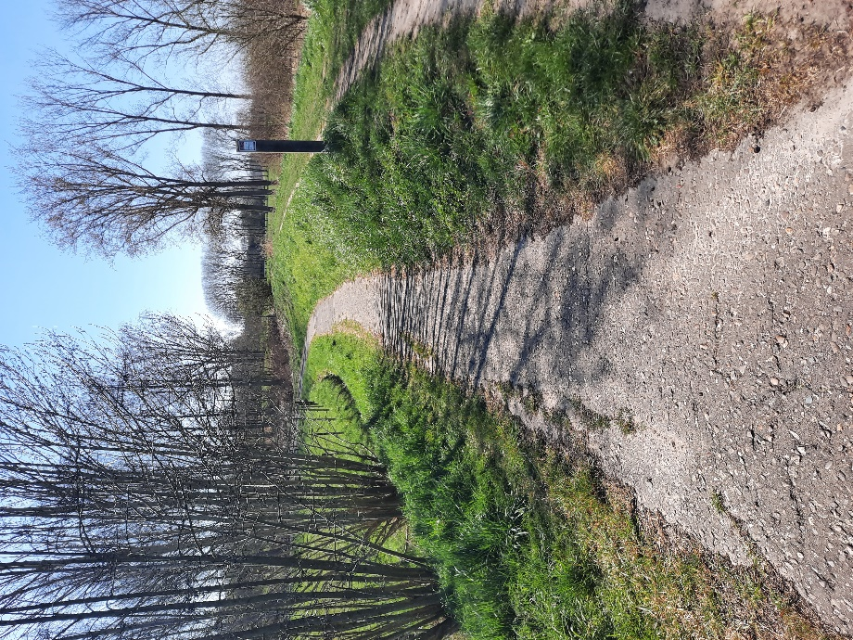
JOUW GEGEVENS
Naam:………………………………………………………………………………………………………………..
Adres:………………………………………………………………………………………………………………..
Telefoon:…………………………………………………………………………………………………………..
E-mail:…………………………………………………………………………………………………………….

Ik vertegenwoordig volgende organisatie:…………………………………………………………
……………………………………………………………………………………………………………………..
Deze evaluatiebundel graag terugbezorgen vóór 1 oktober 2022
- Papieren versies aan Heleen Van Hecke, Expert Klimaat, Dienst Ruimte en Leefomgeving gemeente Puurs-Sint-Amands, Hoogstraat 29, 2870 Puurs-Sint-Amands
- Digitaal aan lies@rlsd.be.
Deze evaluatiebundel en bijbehorende kaarten zijn een onderdeel van het project trage wegen Ruisbroek waarin de gemeente Puurs-Sint-Amands en het Regionaal Landschap Schelde-Durme samen werken aan de herwaardering van de trage wegen.
De kaarten hebben geen juridische waarde.
Met vragen en opmerkingen bij het invullen van deze bundel kan je terecht bij:
Lies Vervaet, medewerker Trage Wegen bij Regionaal Landschap Schelde-Durme vzw, lies@rlsd.be - T 0495 42 47 66 – Markt 1 9230 Wetteren

Trage Wegen in Ruisbroek

Puurs-Sint-Amands heeft veel wegjes en paden voor traag, niet-gemotoriseerd verkeer en voor landbouwverkeer: kerkwegels, jaagpaden, dijkwegen, doorsteekjes in wijken, veldwegjes, bospaden… Ze bieden een veilige en soms kortere route naar werk, school of buurtwinkel. Het zijn ook mooie wegen voor een ontspannende wandeling of fietstocht in de buurt.
Doorheen de jaren zijn vele trage wegen in slechte staat geraakt of zelfs verdwenen. De gemeente Puurs-Sint-Amands, in samenwerking met het Regionaal Landschap Schelde-Durme, wil het tragewegennetwerk van de gemeente nieuw leven inblazen. Na de deelgemeenten Liezele en Breendonk is nu het volgende deelgebied aan zet: Ruisbroek.

Maar waar liggen al deze wegjes? En zijn ze nog goed toegankelijk?
Een eerste stap was het inventarisatiewerk. De voorbije maanden gingen vrijwilligers op pad om alle bestaande en verdwenen trage wegen te inventariseren. Een hele klus! Bedankt aan deze vrijwilligers. Het resultaat is een overzichtelijke kaart met alle trage wegen die er – juridisch gezien – zijn, aangevuld met toegankelijke trage wegen die momenteel nog een minder zeker juridisch statuut hebben.

En nu?
We willen graag de mening horen van de lokale bevolking en de gebruikers van trage wegen: wandel- en fietsliefhebbers, landbouwers, ruiters of menners, jeugdbewegingen, buurtbewoners… Welke trage wegen zijn voor jou of jouw vereniging belangrijk? Welke trage wegen verdienen een opknapbeurt? Waar zijn er potenties om alternatieve, veilige en mooie verbindingen te realiseren? Kortom, wat is goed en wat kan anders/beter?

In deze bundel kan je opmerkingen en suggesties kwijt over de trage wegen en het netwerk aan trage wegen in Ruisbroek.

Hoe vul ik deze evaluatiebundel in?
Alle wegjes van Ruisbroek kan je opsporen op de evaluatiekaarten. Elke trage weg kreeg een uniek nummer, lopende van 1 tot en met 195 (zwarte nummers). Om de evaluatiekaart overzichtelijk te houden, hebben we het projectgebied ingedeeld in verschillende sectoren (blauwe rasters), van 1 tot en met 19 (blauwe nummers). Het projectgebied Ruisbroek, aangeduid met zwarte stippellijn, bevindt zich tussen de A12, de N16, de Rupel en de Vliet. We maakten vier kaarten: één overzichtskaart op groot formaat, één detailkaart van het noordwestelijke gedeelte, één detailkaart van het noordoostelijke gedeelte en één detailkaart van het zuidelijke gedeelte.
Wil je de evaluatiekaarten grondig bekijken of verder verspreiden? Je vindt ze op onze website www.rlsd.be/nieuws. We bezorgen de kaart ook aan alle padvinders en deelnemers van de infoavond.
De trage wegen zijn verdeeld in drie categorieën:
- bestaande, goed toegankelijke trage wegen: groen op de kaart
- wegen die moeilijk toegankelijk zijn of een specifiek knelpunt vertonen: oranje op de kaart
- wegen die er sterk verwaarloosd bij liggen of verdwenen zijn uit het landschap: rood op de kaart
Per wegje kan je een viertal vragen beantwoorden. Je noteert jouw antwoorden in de tabel achteraan deze vragenbundel. Vergeet zeker niet de sector en het nummer van de trage weg te noteren. Er is ook ruimte voor algemene suggesties en ideeën.
Het is belangrijk dat je de vragen beantwoordt vanuit jouw standpunt of het standpunt van jouw vereniging. Zo zal bijvoorbeeld een school vooral aandacht hebben voor de verkeersveiligheid op weg naar school, terwijl de wandelclub droomt van mooie wandellussen. Naast de functionele kijk van een landbouwer is ook de historische of ecologische invalshoek van een heemkundige kring of een natuurvereniging belangrijk. Al deze meningen zorgen ervoor dat alle functies van trage wegen aan bod komen.

De vragen
Hieronder overlopen we de vragen en geven enkele praktische opmerkingen. Per trage weg noteer je de antwoorden op de vragen in de tabel achteraan dit document.
1. Weet je hoe deze trage weg genoemd wordt of werd in de volksmond? Vroeger had elke weg een naam. Soms was dit een officiële naam (uit de Atlas der Buurtwegen), soms kregen wegen een volksnaam. Ken je zo’n naam? Of ken je een interessant verhaal verbonden aan deze weg? Laat het ons weten!

2. Is deze trage weg belangrijk voor mij of voor mijn organisatie?
Belangrijk wil zeggen: een weg die je momenteel gebruikt of zou gebruiken indien hij opgeknapt wordt. Of een weg die je leefomgeving aangenamer maakt.
Bijvoorbeeld:
- De weg is een veilig alternatief voor de drukke baan naar school
- Dit wegje is al zo oud dat je het moet koesteren voor de toekomst
- Prima ontsluiting voor de achterliggende akkers en weiden
- Het stukje weg vormt de ontbrekende schakel voor een mooie verbinding met andere trage wegen
- Een avontuurlijk wegje voor mountainbikers
- Ik wil graag van de unieke natuur langs de weg blijven genieten

3. Wat kan er aan deze trage weg beter of anders?
Geef mogelijke suggesties.
Bijvoorbeeld:
- Helemaal niets. De weg ligt er prima bij en moet zo blijven.
- Beter onderhouden
- Een naambordje zou het openbaar karakter beter aangeven.
- Door de putten in de weg kan ik hier moeilijk met mijn fiets doorheen. Kan hier iets aan gedaan worden?
- Door de weg verder door te trekken kan je de woonwijk verbinden met het speelplein/park/recreatiedomein.
- Hier graag een bank plaatsen zodat je optimaal kan genieten van het uitzicht.
- Kan deze weg autovrij gemaakt worden d.m.v. paaltjes en/of een verkeersbord?
- De weg hoeft niet dwars door de akker te lopen. Kan hij niet verlegd worden naar de rand van de akker?
- Kan de overhangende prikkeldraad vervangen worden door een andere afsluiting?
Voor een rood (verwaarloosd of verdwenen) stukje weg stellen we ook deze vraag:
4. Hoe belangrijk vind je het om het ontoegankelijke deel van deze trage weg te openen? Prioritair – Belangrijk – Niet-prioritair. Waarom wel of niet?
Bijvoorbeeld:
- Prioritair. Goed alternatief voor de drukke en gevaarlijke steenweg
- Prioritair. Via deze weg kan je van de woonwijk naar het centrum langs trage wegen
- Prioritair. Via deze weg kan je op een veilige manier met de fiets naar de sporthal.
- Belangrijk. De weg loopt door een heel mooi landschap
- Niet-prioritair. Het gebied is niet aantrekkelijk voor wandelaars of fietsers
- Niet-prioritair. Er is twintig meter verder een andere trage weg die op hetzelfde punt uitkomt

Moet ik elke trage weg evalueren?
Dat hoeft uiteraard niet. Je mag een selectie maken van de trage wegen die je graag wil bekijken. Een oudercomité of jeugdbeweging kan bijvoorbeeld enkel die wegen evalueren die in de buurt van de school liggen of die belangrijk zijn om te spelen. Je kan de trage wegen ook verdelen onder collega’s of vrienden. Of maak er een verenigingsactiviteit van. Hoe meer reacties we krijgen per weg, hoe representatiever het beeld over de lokale noden en de wensen.
Het vervolg…
Het gemeentebestuur en het Regionaal Landschap Schelde-Durme zullen al jouw opmerkingen en suggesties bekijken en een samenvatting maken. Het resultaat van deze bevraging wordt opnieuw voorgelegd aan de gebruikers van trage wegen op een publieke evaluatieavond die zal doorgaan op 27 oktober 2022 om 20u in Gemeenschapscentrum de Nieuwe Ark, Kerkstraat 34, in Ruisbroek.
Op de evaluatieavond wikken en wegen we de ingediende suggesties en wensen en gaan we op zoek naar de prioriteiten. De synthese van deze vergadering vormt de basis van een herwaarderingsplan voor het bestuur, die het beleid rond trage wegen hierop kan afstemmen. Zo komt een kwaliteitsvol netwerk aan trage wegen tot stand dat rekening houdt met de noden en wensen van de gebruikers.

Nog suggesties of opmerkingen?
- Heb je nog interessante weetjes over een trage weg? Noteer ze hieronder!
- Ken je nog andere trage wegen in Ruisbroek die openbaar gebruikt worden of werden? Zet ze gerust op de kaart en geef hieronder een korte beschrijving.
- Ideeën om de trage wegen in Puurs en Sint-Amands meer bekendheid te geven? Geef hier je suggesties!
- …
……………………………………………………………………………………………………………………………………………………………………………………………………………………………………………………………………………………………………………………………………………………………………………………………………………………………………………………………………………………………………………………………………………………………………………………………………………………………………………………………………………………………………………………………………………………………………………………………………………………………………………………………………………………………………………………………………………………………………………….……………………………………………………………………………………………………………………………………………………………………………………………………………………………………………………………………………………………………………………………………………………………………………………………………………………………………………………………………………………………………………………………………………………………………………………………………………………………………………………………………………………………………………………………………………………………………………………………………………………………………………………………………………………………………………………………………………………………………………….………………………………………………………………………………………………………………………………………………………………………………………………………………………………………………………………………………………………………………………….……………………………………………………………………………………………………………………………………………………………………………………………………………………………………………………………………………………………………………………………………………………………………………………………………………………………………………………………………………………………………………………………………………………………………………………………………………………………………………………………………………………………………………………………………………………………………………………………………………………………………………………………………………………………………………………………………………………………………………….……………………………………………………………………………………………………………………………………………………………………………………………………………………………………………………………………………………………………………………………………………………
Hartelijk dank voor je medewerking!

Nr. sector | Nr. weg | Vraag 1:  Weet je hoe deze trage weg genoemd wordt of werd in de volksmond? | Vraag 2:  Is deze trage weg belangrijk voor mij of voor mijn organisatie? Waarom? | Vraag 3:  Wat kan er anders of beter? | In het geval van een verwaarloosd of verdwenen stukje weg: vraag 4
 |  |  |  |  | Belangrijk om te openen? | Waarom wel/niet?
Nr. sector | Nr. weg | Vraag 1:  Weet je hoe deze trage weg genoemd wordt of werd in de volksmond? | Vraag 2:  Is deze trage weg belangrijk voor mij of voor mijn organisatie? Waarom? | Vraag 3:  Wat kan er anders of beter? | In het geval van een verwaarloosd of verdwenen stukje weg: vraag 4
 |  |  |  |  | Belangrijk om te openen? | Waarom wel/niet?
Nr. sector | Nr. weg | Vraag 1:  Weet je hoe deze trage weg genoemd wordt of werd in de volksmond? | Vraag 2:  Is deze trage weg belangrijk voor mij of voor mijn organisatie? Waarom? | Vraag 3:  Wat kan er anders of beter? | In het geval van een verwaarloosd of verdwenen stukje weg: vraag 4
 |  |  |  |  | Belangrijk om te openen? | Waarom wel/niet?

